臺北市立中正國民中學103學年度國小特殊學生親師生參訪活動實施計畫
- 依據：本校103學年度特殊教育宣導計畫辦理。
- 目的：
- 協助國小特教學生及其家長、特教教師瞭解本校環境及特教服務。
- 配合國小特教學生轉銜安置作業，提供國小特殊生家長選擇安置之參考。
- 提供國小親師生與國中端教師討論特教學生轉銜等相關特教事宜之機會。
- 辦理單位：臺北市立中正國中輔導室特教組。
聯絡人：陳漪真組長。電話：（02）23916697＃631傳真：（02）23518953
- 參加對象：
(一)臺北市公私立國小六年級特教學生及其家長。
(二)臺北市公私立國小特教相關教師。
- 錄取順序：若報名人數過多，將依下列順序錄取：
(一)設籍北市的六年級聽障學生及其家長、教師。
(二)學區為本校的六年級特殊生（包括疑似生）及其家長、教師。
(三)其他對本校特教服務有興趣之六年級特殊生（包括疑似生）及其家長、教師。
註：未錄取者將於12/10(二)前通知各校承辦人。
- 活動時間：103年12月19日（星期五）下午13：00～15：00。
- 活動地點：臺北市立中正國中仁愛樓二樓簡報室。
- 活動流程：
時 間 | 內 容
13：00-13：20 | 報 到
13：20-13：30 | 校長、主任致詞
13：30-14：10 | 簡報介紹
14：10-14：30 | 參觀校園
14：30-15：00 | 綜合座談
15：00~ | 賦 歸
- 報名方式：請於12月05日(五)前將參加人員報名表以聯絡箱178或傳真(02-23518953)至中正國中特教組。
- 參加活動教師請給予公假登記。
- 因校內無停車位，請參加活動人員多利用大眾交通工具參與活動。
- 活動將不提供紙杯，請自行攜帶環保杯。

- 交通方式：
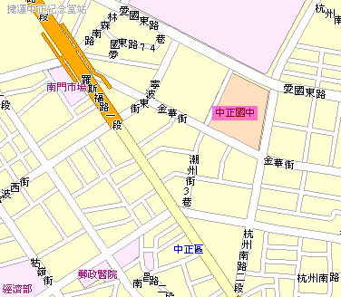
【乘車資訊】
- 捷運:中正紀念堂站３號出口
- 公車站名:中正紀念堂
公車 :18,251,252,236,248,644,648,660,信義幹線
臺北市立中正國民中學102學年度國小特殊學生親師生參訪活動
參 加 人 員 報 名 表
學校名稱： 參加總人數： 人
身份別 | 姓名 | 學區（設籍縣市） | 備註（特殊需求）
聽  障  學  生 |  | □是□否 設籍在臺北市
聽  障  學  生 |  | □是□否 設籍在臺北市
聽  障  學  生 |  | □是□否 設籍在臺北市
聽  障  學  生 |  | □是□否 設籍在臺北市
聽  障  學  生 |  | □是□否 設籍在臺北市
聽  障  學  生 |  | □是□否 設籍在臺北市
疑似  或  確認  特  教  生 |  | □是□否 學區為中正國中
疑似  或  確認  特  教  生 |  | □是□否 學區為中正國中
疑似  或  確認  特  教  生 |  | □是□否 學區為中正國中
疑似  或  確認  特  教  生 |  | □是□否 學區為中正國中
疑似  或  確認  特  教  生 |  | □是□否 學區為中正國中
疑似  或  確認  特  教  生 |  | □是□否 學區為中正國中
教師
家長
承辦人（聯絡電話）： 主任： 機關首長：

註：請於12月06日(五)前以聯絡箱178或傳真(02-23518953)報名至中正國中特教組。
聯絡人：張沛語組長。聯絡電話：（02）2391-6697轉631。

